Разработка урока по окружающему миру во 2 классе
Тема урока: «Деревья леса».
Тип урока: Урок первичного освоения новых знаний.
Цели:
Образовательные:
продолжить знакомство детей с деревьями леса, познакомить обучающихся с ролью деревьев в жизни человека;
Развивающие:
развивать познавательные, исследовательские и коммуникативные навыки в процессе изучения темы; развивать устную связную речь, мышление, умение работать в паре;
Воспитательные:
содействовать воспитанию у младших школьников бережного отношения к природе.
Оборудование: мультимедийный проектор, презентация «Деревья леса», карточки с ребусами, кроссвордом; гербарий «Деревья леса», выставка книг о деревьях леса, атлас, нетбуки, карточки с разноуровневым заданием.

Планируемые образовательные результаты:
Предметные
В результате педагогического взаимодействия обучающийся сможет:
- различать и сравнивать деревья леса,
- оценивать характер взаимодействия деятельности человека и природы.
Метапредметные
В результате педагогического взаимодействия обучающийся сможет:
познавательные– находить в учебниках, дополнительной литературе достоверную информацию;
- сравнивать объекты по заданным критериям;
- устанавливать причинно-следственные связи;
регулятивные – определять цель учебной деятельности;
- выбирать средства достижения цели;
- оценивать свою деятельность, самостоятельно исправлять ошибки;
коммуникативные – излагать свое мнение, аргументируя его;
- организовывать работу в паре;
- использовать ИКТ для достижения своей цели;
личностные – осознавать и проявлять себя гражданином России в добрых словах и делах;
- осознавать целостность мира на примере темы урока;
- учиться осмысливать свое поведение.
Личностные
В результате педагогического взаимодействия обучающийся сможет:
- осознать красоту и пользу деревьев России.

Ход урока:
№ | Этап урока. | Содержание этапа.
1. | Организационный момент.  Цель: подготовить детей к мыслительной деятельности, создать психологическую обстановку.  Метод: словесный. | Здравствуйте! Садитесь!  В перемену отдохнули,  И опять звонит звонок.  Мы готовы, стол в порядке,  Начинается урок.
2. | Актуализация знаний.  Цели: вспомнить о том, какие деревья видели дети во время экскурсии,  Их отличительные особенности.  Метод: словесный,  наглядный (презентация). | Ребята, сегодня мы отправимся в путешествие. А куда - отгадайте:  (Слайд 1)  Есть у ребят зелёный друг,  Весёлый друг, хороший,  Он им протянет сотни рук  И тысячи ладошек.  (Лес.)  Что такое ЛЕС?(Слайд 2)  Можно ли сказать «Лес – это дом?» Докажите.  (В лесу живут звери и птицы).  - Лес можно сравнить с многоэтажным домом? Почему?  (Верхний ярус – деревья, средний ярус –  кустарники, нижний ярус – травянистые растения).  Как называется лес, в котором растут лиственные деревья?  (лиственный)Хвойные? (хвойный) А если в лесу растут и лиственные, и хвойные деревья? (смешанный)
3. | Постановка учебной задачи.  Цель: дать установку на работу, которую дети будут выполнять на уроке.  Метод: словесный, наглядный (презентация),  практический. | А о чем мы будем говорить сегодня на уроке, вы узнаете,  прослушав загадку, которую вам подготовил старичок Лесовичок. (Слайд 3)    Их весной и летом  Мы видели одетыми.  А осенью с бедняжек  Сорвали все рубашки.  Но зимние метели  В меха их всех одели. (Деревья)  - Какая тема нашего сегодняшнего урока? Кто уже догадался?  ДЕРЕВЬЯ ЛЕСА (Слайд 4)  - А какие деревья растут в лесу? Давайте вспомним.  1 пара – отгадывают ребус  (Слайд 5)  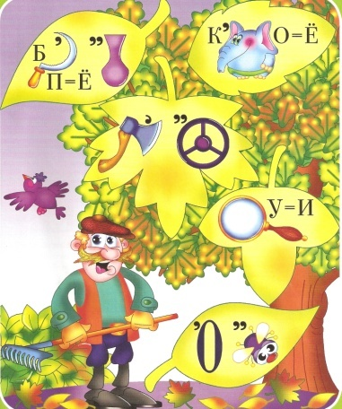  2 пара – выполняют задание в нетбуке на сайте:  http://www.eor-np.ru/sites/default/files/eor/0d/f9/ce/58/6d/0f/f6/df/5e/99/24/4c/65/76/79/14/html/content/index.html  Учусь различать растения  Дерево или куст?  Проверка учителем  (Слайд 5)  - Ребята, скажите, а все ли мы знаем о деревьях?  - А что вы хотите узнать о деревьях?  - Как вы думаете, какова задача нашего урока?  Узнать, какова роль деревьев в жизни человека. (Слайд 6)
4. | Изучение нового материала.  Цели: продолжить знакомство с деревьями, которые растут в лесу, узнать, какова роль деревьев в жизни человека, развивать мышление, умение работать в парах, развивать эстетический вкус.  Методы: словесный, наглядный, практический. | Работа по теме урока (в парах) (Слайд 7)  - Пользуясь учебниками, книгами, гербарием составьте рассказ о деревьях.  1 пара: текст о дубе, березе на стр. 45-47  2 пара: текст о сосне, лиственнице на стр. 47-48  Дополнительно – книги о деревьях леса, гербарий «Деревья леса».  - Расскажите всем, что вы узнали о деревьях, о том, какую роль играют в жизни людей дуб, береза, сосна, лиственница.  Вопросы:  - Какое дерево считают долгожителем? (дуб)  - Почему о березке говорят: «Спасительница»?  (после лесных пожаров вырастают первыми, а под их защитой появляются молодые елочки)  - Почему лиственницу так называют? (сбрасывает свою хвою на зиму, как лиственные деревья)  Значение леса. (Слайд 8)  Источник древесины.  Источник топлива.  Аптека для людей.  Место отдыха.
5. | Физминутка.  Цели: снять физическое напряжение, создать эмоциональный настрой,  развивать внимание.  Метод: словесный, наглядный, практический. | Ветер дует нам в лицо.  Закачалось деревцо.  Ветер тише, тише, тише.  Деревцо всё выше, выше.  Дети встали на носочки  И присели, как грибочки.  Встали – сели, встали – сели  И на место тихо сели.  (Слайды 9,10)
6. | Продолжение изучения нового материала.  Цели: продолжить знакомство с деревьями, которые растут в лесу, узнать, много ли лесов в Волгоградской области, какие деревья растут в наших лесах, развивать мышление, умение работать в парах, развивать эстетический вкус. | Проблемный вопрос:  - Как вы думаете, ребята, а много ли деревьев в нашей Волгоградской области?  2 пара  Работа с атласом.  1 пара  Работа с нетбуком на сайте  http://www.edu.ru/maps/labr/?L_Lesistost=ON  интерактивная карта лесов  - Каким цветом обозначена территория нашей области на карте?  - Посмотрите на условные обозначения и скажите, много ли лесов в нашей области?  - А давайте узнаем, какие деревья растут в наших лесах.  (разноуровневые задания)  Детям раздаются карточки с изображениями деревьев.  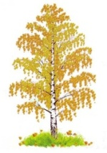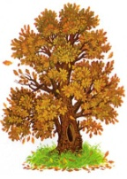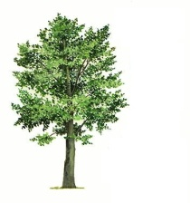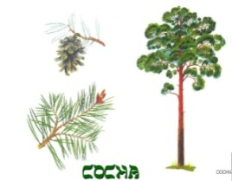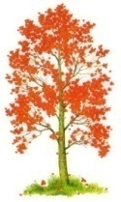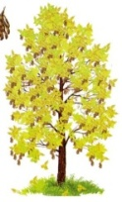  1уровень  Отсутствует у названия дерева первая буква  ..ерёза  ..уб  ..лён  ..ополь  ..осна  ..сина  ..сень  2 уровень  Есть буква только в конце слова  ……….а  …..б  …….н  ……….ь  ……….а  ……….а  ………ь  3 уровень  Отсутствует всё слово.  Самопроверка: (Слайды 11 – 17)  - Если название дерева вы написали верно, то поставьте знак +, если неверно, то знак –
7. | Закрепление изученного.  Цели: закрепить полученные знания по теме урока.  Методы: наглядный, словесный, практический. | 1. Работа в тетрадях.  Стр. 19, задание №3  2. Разгадывание кроссворда. (дополнительное задание)  №1. Летом с него снег, просто смех.  Снег по городу летает,  Почему же он не тает?(Тополь)  №2.Клейкие почки, зелёные листочки.  С белой корой расту под горой.  (Береза)  №3. Хоть неплохо я одета,  Но, друзья, мои, всегда,  И весной, и жарким летом  Я дрожу, как в холода. (Осина)  №4.Осень в лес к нам пришла,  Красный факел зажгла.  Здесь дрозды, скворцы  Снуют и, галдя, ее клюют.  (Рябина)  №5. У меня длинней иголки, чем у ёлки.  Очень прямо я расту в высоту. (Сосна)  №6.Не загадка даже,  Сразу назовем,  Если кто-то скажет:  -Жёлуди на нем!(Дуб)  №7. С моего цветка берёт  пчёлка самый вкусный мёд.(Липа)  1  2  3  4  5  6  7  3. Повторение правил поведения в лесу. (Слайд 18)  - А как нужно вести себя в лесу?  Нельзя кричать в лесу, пугая животных и птиц. Они могут оставить свое потомство, которое без материнской заботы погибнет.  Не следует рвать цветы. Лесные цветы быстро вянут.  Не нужно ломать деревья, кусты, от этого они сохнут и погибают.  Не стоит ловить бабочек, жуков и других животных.  Нельзя в лесу сорить. Уходя из леса, убирайте за собой мусор. Пожар может возникнуть даже от осколка стекла.
8. | Домашнее задание  Цель: закрепить полученные знания, формировать умения составлять рассказ.  Метод: словесный. | Подготовить сообщение о пользе одного из деревьев, которые растут в Волгоградской области (клён, тополь, сосна, осина, ясень). (Слайд 19)
9. | Итог урока. Рефлексия.  Цель: формировать умение оценивать собственную деятельность и деятельность других детей на уроке.  Метод: словесный. | - Какую задачу мы поставили перед собой на уроке?  - Оправдались ли ваши ожидания, узнали ли вы то, что хотели?  - Что нового вы узнали о каком – либо из деревьев?  - Что вам особенно запомнилось или понравилось?  Ответьте на вопросы, продолжив предложения:(Слайд 20)  - Я знал, что …  - Я узнал, что…  - Я хочу узнать…  Выставление оценок  Мы любим лес в любое время года,  Мы слышим речек медленную речь...  Все это называется природа,  Давайте же всегда ее беречь!

